Тест рубежный контроль 2
Пометить жирным шрифтом правильный ответ
Все правильно ответишь 100 Баллов
1 основными элементами систем цифровой связи являются
А) Источник информации и входной преобразователь, кодер источника, кодер канала, цифровой модулятор, канал связи
В) Цифровой демодулятор, декодер канала, декодер источника, выходной преобразователь
С) Все ответы верны

2. Канал связи это?
А) Физическая среда, которая используется для передачи сигнала от передатчика к приёмнику.
В) Провода которые используется для передачи сигнала от передатчика к приёмнику.
С) Физическая среда, для передачи радио сигнала

3. К проводным канал каналам можно отнести ?
А) Коаксиальный кабель, телефонный кабель, оптоволоконный кабель, волноводы
В) Коаксиальный кабель, телефонный кабель, волноводы
С) Коаксиальный кабель, оптоволоконный кабель, радио ствол

3. К беспроводным каналам относятся
А) Оптоволоконный кабель, волноводы, радио ствол, микроволновую радиолинию
В) Коаксиальный кабель, оптоволоконный кабель, радио ствол
С) Коаксиальный кабель, телефонный кабель, волноводы

3. Волоконно-оптические каналы
А) Строятся с использованием оптоволоконного кабеля
В) Строятся с использованием коаксиальный кабель, оптоволоконный кабель, радио ствол
С) Строятся с использованием телефонных кабелей и волноводов

4. Беспроводные (радио) каналы используют ?
А) Радио ствол, микроволновую радиолинию и различные антенно-фидерные системы
В) Коаксиальный кабель, оптоволоконный кабель
С) Коаксиальный кабель, телефонный кабель, волноводы

5. Что изображено на схеме?
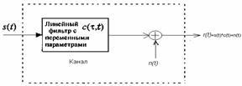

А) Линейный фильтровой канал с аддитивным шумом
В) Схема сращивания коаксиальный кабель и , оптоволоконный кабель
С) Линейный фильтровой канал с с радио сигналом

6. Что изображено на схеме?
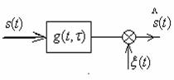
А) Линейный фильтровой канал с аддитивным шумом
В) Схема сращивания коаксиальный кабель и , оптоволоконный кабель
С) Модель линейного непрерывного канала

7. Что изображено на схеме?
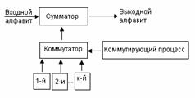
А) Эквивалентная схема дискретного симметричного канала при описании его моделью на основе цепей Маркова
В) Схема сращивания коаксиальный кабель и , оптоволоконный кабель
С) Модель линейного непрерывного канала

8. Что изображено на схеме?
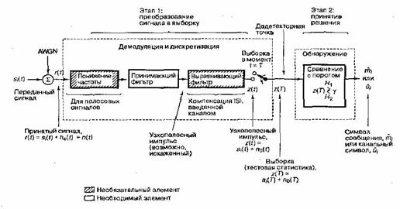

А) Эквивалентная схема дискретного симметричного канала при описании его моделью на основе цепей Маркова
В) Схема сращивания коаксиальный кабель и , оптоволоконный кабель
С) Два основных этапа демодуляции/обнаружения цифровых сигналов.

9. Что изображено на схеме?
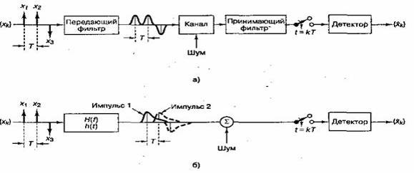
А) Межсимвольная интерференция в процессе обнаружения:
В) Схема типичная узкополосная цифровая система
С) Модель эквивалентная

10. Что изображено на схеме?
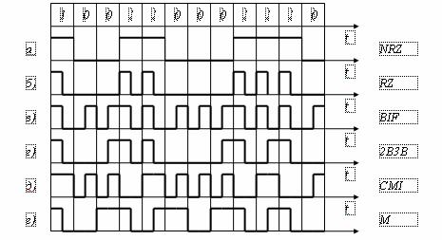
А) Линейные коды
В) Линейные коды мультиплексора
С) Два основных этапа демодуляции/обнаружения цифровых сигналов

11. Что изображено на схеме?

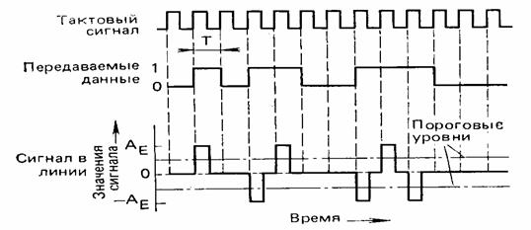
А) Графики, иллюстрирующие псевдотроичный метод
В) Линейные коды мультиплексора
С) Графики, иллюстрирующие биполярный метод

12. Что изображено на схеме?
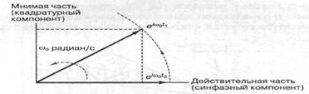
А) График векторного представления синусоиды
В) Коды мультиплексора
С) Графики, иллюстрирующие биполярный метод

13) К методам цифровой полосовой модуляции относятся ?
А) многопозиционная модуляция, амплитудная манипуляция;
В) амплитудно-фазовая манипуляция.
С) Верны ответы А и В

14) Некогерентная демодуляция относится к системам ?
А) Многопозиционной модуляция, и амплитудная манипуляция;
В) Использующим демодуляторы, спроектированные для работы без знания абсолютной величины фазы входящего сигнала;
С) Это процесс преобразования информационного сигнала в синусоидальную волну

14) Некогерентная демодуляция относится к системам ?
А) Многопозиционной модуляция, и амплитудная манипуляция;
В) Использующим демодуляторы, спроектированные для работы без знания абсолютной величины фазы входящего сигнала;
С) Это процесс преобразования информационного сигнала в синусоидальную волну

15. Что изображено на схеме?
А) График векторного представления синусоиды
В) Узкополосная частотная модуляция
С) Графики, иллюстрирующие биполярный метод

15. Что изображено на схеме?
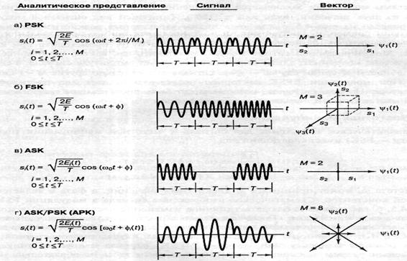
А) График векторного представления синусоиды
В) Виды цифровых модуляций
С) Графики, иллюстрирующие биполярный метод

16). Что изображено на схеме?

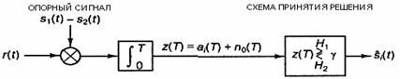
А) Двоичный корреляционный приемник
В) Виды цифровых модуляций
С) Графики, иллюстрирующие биполярный метод

17) Cсогласованный фильтр обеспечивает что ?
А) Многопозиционную модуляцию, и амплитудную манипуляцию;
В) Виды цифровых модуляций
С) Максимальное отношение сигнал/шум на выходе фильтра в момент t = T.

18) Методы синхронизации в ЦСС ?
А Верны ответы С и В;
В) Синхронизация поэлементная, групповая и цикловая;
С) Синхронизация в синхронных и асинхронных системах;

19) Какие требования предъявляют к устройствам синхронизации по элементам ?
А) Высокая точность синхронизации, малое время вхождения в синхронизм как при первоначальном включении, так и после перерыва связи сохранение синхронизма при наличии помех и кратковременных перерывов связи.
В) Независимость точности синхронизации от статической структуры передаваемого сообщения.
С) Верны ответы А и В;

20) Корректирующими называются коды ?
А) Позволяющие обнаружить и исправить ошибки в кодовых комбинациях
В) Позволяющие исправить и уточнить синхронизации от статической структуры передаваемого сообщения.
С) Позволяющие высокую точность синхронизации, малое время вхождения в синхронизм как при первоначальном включении

